25 martie 2020

RAPORT ZILNIC

Calificativ:  NEUTRU | 100% | RealitateaPlus-19:00
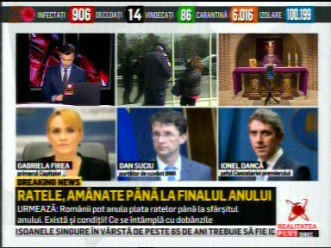 | În cadrul emisiunii „100%” de pe postul RealitateaPlus, s-au discutat următoarele subiecte:  - Gabriela Firea, primarul general al Capitalei, prin intervenţie telefonică, spune că banii primiţi anul trecut de la Guvern pentru termoficare au mers până la ultimul leu strict pentru termoficare, în contul Escrow al Elcen şi Radet, şi nicidecum pentru festivaluri cum spune Ionel Dancă, şeful Cancelariei premierului.  - Gabriela Firea mai spune că RADET nu mai există şi că acum această activitate este realizată de compania municipală Termoenergetica care este la zi cu toate plăţile către Elcen.

